“到云”

移动端产品需求文档

2021-03-07

工程实践16组

语雀链接：https://www.yuque.com/igd1ok/bzwwp1

目录

1 引言 4

1.1 产品设计目的 4

1.2 产品设计背景 4

1.3 名词定义 4

2 项目概述 5

2.1 产品结构图 5

2.2 产品信息结构图 6

2.3 用户 6

2.4 业务流程 6

2.5 全局说明 6

3 功能详细需求 6

3.1 登录 6

3.1.1 启动页 6

3.1.2 快速登录 7

3.1.3 账号密码登录 8

3.2 注册和重置密码 10

3.2.1 注册 10

3.2.2 忘记密码 11

3.3 班课管理 12

3.3.1 加入班课 12

3.3.2 创建班课 13

3.3.3 班课列表 15

3.4 签到 17

3.4.1 发起签到 17

3.4.2 参与签到 21

3.5 我的 23

3.5.1 我的 23

3.5.2 用户资料修改 25

3.5.3 设置 26

4 非功能需求 27

4.1 性能需求 27

4.2 安全性需求 27

4.2.1 权限控制 27

4.2.2 数据加密 27

4.2.3 数据备份 27

4.2.4 记录日志 27

4.3 可用性需求 28

4.3.1 易用性 28

4.3.2 控制录入项正确性 28

4.3.3 鲁棒性 28

4.4 其他需求 28

## 1 引言

### 产品设计目的

本产品作为教学管理软件的移动端，应具有协助教师管理学生、协助学生进行课堂活动的作用。产品在用户端应具有不同的登录身份，在教师（管理员）身份下应该具有相应的管理能力，例如发布作业，考勤检查等，并可以添加助教身份以帮助教师进行学生和课程的管理；在学生身份下应该能够对教学任务进行跟踪，并且能够实现提交作业，查看课程内容，完成签到等教学上要求的任务。

### 产品设计背景

现如今智能手机普及率已经到达一定的水平，教学方式也根据时代进行了更新，尤其是在当今的后疫情时代，网络教学成为了一种便捷的知识传播方式，而在日常教学中，此种教学方式也可以成为传统教学方式的一种补充，方便了教师和学生的日常教学活动，使得随时随地学习的愿景成为了可能。

国家提出，教育信息化的发展要以教育理念创新为先导，以优质教育资源和信息化环境建设为基础，以学习方式和教育模式创新为核心。随着互联网技术的发展和现代教育技术在教学中的应用，云端学习成为了新的学习方式。此种方式摆脱了传统教学方式的固定性，使得教学可以在任何时间，任何地点异步进行，并且能够对线下教学进行补充，方便了教师和学生的教学活动。

因此，到云这个软件是专门为包含线上环境的学习方式而设计的，其带来了线上学习新模式，可以利用在教室里开展课堂互动反馈的设施，实现即时的沟通分享且不会受到非教学的干扰，让教学更轻松、自由、有趣；微小化、碎片化、社会化、协作化、情景化和个性化的学习特点能有效弥补传统教学中学生学习被动的弊端，促进学生转变学习方式， 逐步提升学习能动性。

### 名词定义

|  |  |
| --- | --- |
| **账号密码登录** | 用户用注册的手机号和密码登录APP |
| **我的** | 到云客户端的用户中心 |
| **移动端** | 用户所持移动设备 |
| **服务端** | 为移动端服务的设备，为移动端提供数据服务。 |

## 2 项目概述

到云移动端产品主要针对日常教学中的创建课程，课程考勤，课程任务，课堂表现等任务需求。

### 2.1 产品结构图

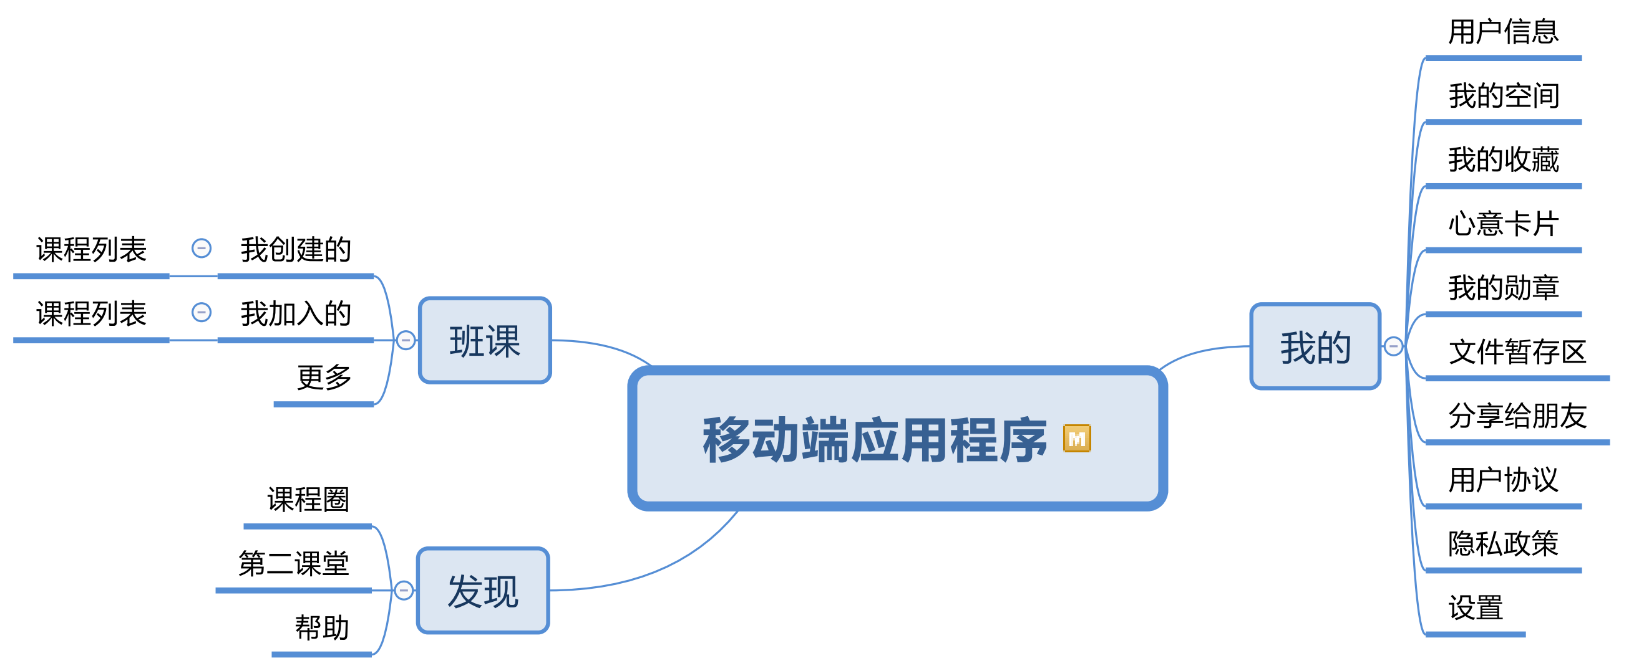

### 2.2 产品信息结构图

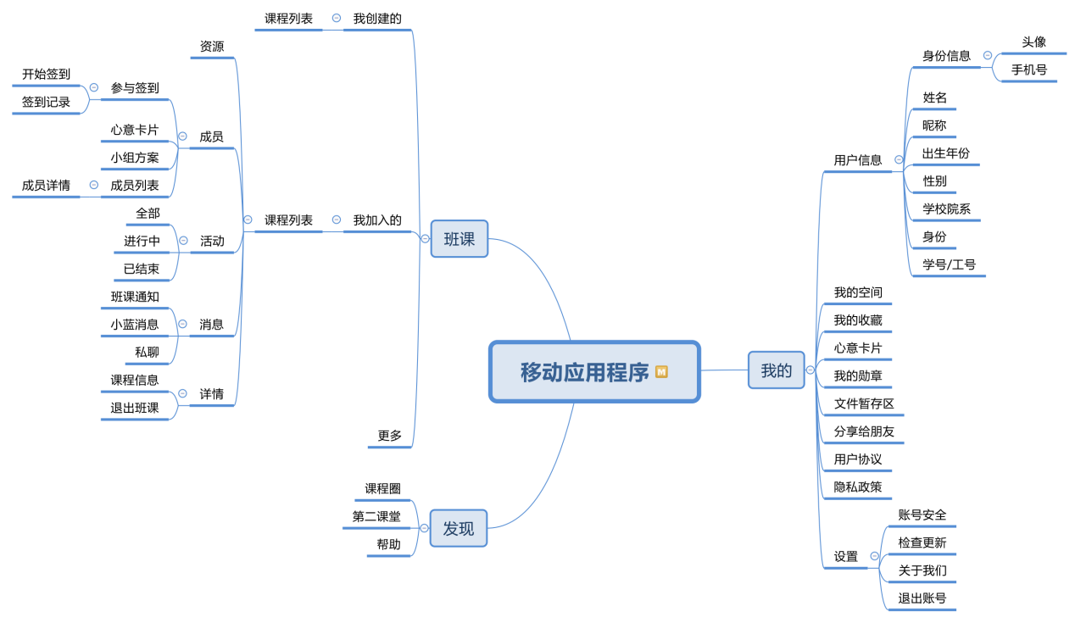

### 2.3 用户

管理员（教师）：课程的主导者，管理者，可以管理课程相关功能，管理学生，设定学生权限等。

学生：课程的参与者，可以查看课程资源以及完成签到。

### 2.4 业务流程

#### 2.4.1 登录和注册

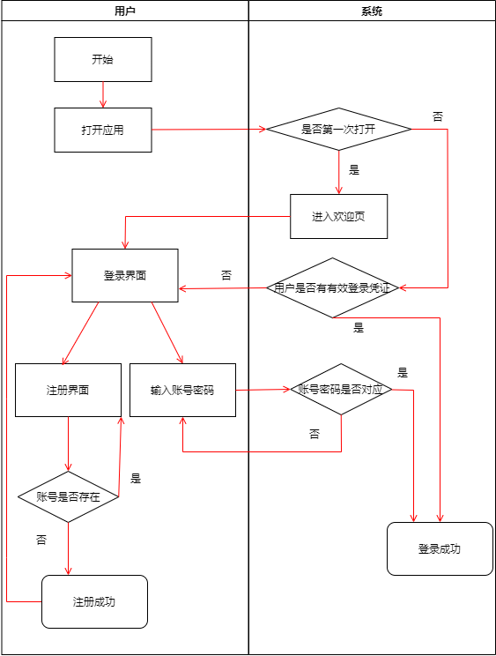

### 2.5 全局说明

## 3 功能详细需求

### 3.1 登录

#### 3.1.1 启动页

|  |  |
| --- | --- |
| 用户场景 | 用户打开app看到的界面。 |
| 优先级 | 低 |
| 业务流程 | 2秒后进入app |
| 输入/前置条件 | 打开app |
| 页面逻辑 | 2秒后进入app |
| 输出/后置条件 | 进入主界面，若未登录，跳转至登录页 |
| 版本 | 1.0 |
| 补充说明 | 无 |

#### 3.1.2 快速登录

|  |  |
| --- | --- |
| 用户场景 | 用户在未注册账号或者已用手机号注册账号时，想要直接使用验证码登录软件。 |
| 优先级 | 高 |
| 业务流程 | 输入手机号，并获取验证码登录，可切换到账号密码登录。 |
| 输入/前置条件 | 打开app，未登录状态 |
| 页面逻辑 | 1. 输入正确的手机号，并点击发送验证码可发送验证码。 2. 未注册账号可以直接注册成功。 3. 可以切换到账号密码登录。 |
| 输出/后置条件 | 1. 验证码输入正确，若手机号已注册，切换到主界面。 2. 验证码输入正确，若手机号未注册，切换到注册填写详细信息界面。 3. 点击切换为账号密码登录，切换到账号密码登录界面。 |
| 版本 | 1.0 |
| 补充说明 | 仅限中国大陆手机号码。 |

#### 账号密码登录

|  |  |
| --- | --- |
| 用户场景 | 用户已注册账号时，需要使用账号密码登录软件。 |
| 优先级 | 高 |
| 业务流程 | 输入正确的账号和密码登录，并有忘记密码选项。 |
| 输入/前置条件 | 打开app，未登录状态，在快速登录选择账号密码登录。 |
| 页面逻辑 | 1. 输入正确的账号，并输入相应的密码，点击登录即可登录。 2. 可以点击注册来创建一个新的账号。 3. 点击忘记密码后进入忘记密码界面。 |
| 输出/后置条件 | 1. 账号密码输入正确，点击登录后，切换到主界面。 2. 点击注册按钮，切换到注册界面。 3. 点击忘记密码按钮，切换到重置密码界面。 |
| 版本 | 1.0 |
| 补充说明 |  |

### 注册和重置密码

#### 注册

|  |  |
| --- | --- |
| 用户场景 | 用户未注册账号时，需要创建账号以登录软件。 |
| 优先级 | 高 |
| 业务流程 | 输入相关信息完成注册。 |
| 输入/前置条件 | 在账号密码登录界面按下注册按钮。 |
| 页面逻辑 | 1. 输入账号的相关信息。 2. 需要使用手机号进行验证，当验证码输入正确时才可以进行账号的注册。 3. 点击完成注册按钮后，验证输入信息正确性，进入忘记密码界面设置密码，此时不需要输入手机号进行验证。 |
| 输出/后置条件 | 1. 信息输入正确，点击确认注册后，切换到忘记密码界面，并无需验证手机号。 2. 点击发送校验码按钮，手机号格式无误时发送验证码。 |
| 版本 | 1.0 |
| 补充说明 |  |

#### 忘记密码

|  |  |
| --- | --- |
| 用户场景 | 用户已注册账号时，忘记密码，需要重置密码。 |
| 优先级 | 高 |
| 业务流程 | 输入手机号验证账号的所有权方可重置密码。 |
| 输入/前置条件 | 在账号密码登录界面选择忘记密码选项。 |
| 页面逻辑 | 1. 输入手机号，请求发送验证码，验证码输入无误后方可重置密码。 2. 两次输入同一个符合条件的密码。 3. 点击确认密码按钮后完成密码的重置。 |
| 输出/后置条件 | 点击确认修改后返回账号密码登录界面。 |
| 版本 | 1.0 |
| 补充说明 |  |

### 班课管理

#### 3.3.1 加入班课

|  |  |
| --- | --- |
| 用户场景 | 在学生用户状态下，用户需要加入已有的班课。 |
| 优先级 | 高 |
| 业务流程 | 通过班课号加入班课。 |
| 输入/前置条件 | 在主界面“我加入的”标签下点击右上角的加号图标。 |
| 页面逻辑 | 1. 在主界面“我加入的”标签下点击右上角的加号图标，弹出对话框。 2. 在对话框中输入班课号，点击确定，即可进入班课详情。 3. 点击确认加入，即可加入班课。 |
| 输出/后置条件 | 点击确认加入后返回主界面。 |
| 版本 | 1.0 |
| 补充说明 |  |

#### 3.3.2 创建班课

|  |  |
| --- | --- |
| 用户场景 | 在教师用户状态下，用户需要创建新的班课。 |
| 优先级 | 高 |
| 业务流程 | 创建一个新的班课。 |
| 输入/前置条件 | 在主界面“我创建的”标签下点击右上角的加号图标。 |
| 页面逻辑 | 1. 在主界面“我创建的”标签下点击右上角的加号图标，或者未有任何班课时，点击创建班课按钮，进入创建班课界面。      1. 在创建班课界面中输入班课相关信息。 2. 点击创建班课，即可创建班课。 |
| 输出/后置条件 | 点击创建班课后，系统会生成一串班课号，并返回主界面。 |
| 版本 | 1.0 |
| 补充说明 |  |

#### 3.3.3 班课列表

|  |  |
| --- | --- |
| 用户场景 | 在学生用户或者教师用户状态下，用户需要浏览已加入或者已创建的班课。 |
| 优先级 | 高 |
| 业务流程 | 在主界面即可看到班课列表。 |
| 输入/前置条件 | 成功登录app后，并且已有创建或者加入的班课。 |
| 页面逻辑 | 1. 学生用户可以在我加入的标签下看到自己已经加入的班课，并可以进行签到，举手，抢答，还可以看到最新待完成任务列表。      1. 教师用户可以在我创建的标签下看到自己创建的班课列表，并可以发起签到。      1. 可以通过搜索框搜索对应的班课。 |
| 输出/后置条件 | 点击相应功能后跳转到对应的界面。 |
| 版本 | 1.0 |
| 补充说明 | 班课列表的排列规则：  1、同一课程中，进行中的班课排在已结束班课上方；不显示已删除班课  2、未结束的班课，根据班课学期及班课名称规则排序   1. 已结束的班课，根据班课创建时间倒序排列 |

### 3.4 签到

#### 3.4.1 发起签到

|  |  |
| --- | --- |
| 用户场景 | 在教师用户状态下，用户需要对学生考勤情况进行检查。 |
| 优先级 | 高 |
| 业务流程 | 通过班课列表发起签到活动。 |
| 输入/前置条件 | 在主界面“我创建的”标签下，点击班课列表对应班课的签到按钮。 |
| 页面逻辑 | 1. 在主界面“我创建的”标签下，点击班课列表对应班课的签到按钮。      1. 在对话框选择签到类型，即可进入相应的签到模式。    1. 一键签到：直接发起签到，学生点击签到即可完成签到，可以显示已签到的学生名单。教师点击取消签到就可以取消这次签到，点击结束签到就可以看到这次签到中已签到和未签到的名单。      * 1. 手势签到：教师绘制签到图案后传达给学生，学生通过重绘教师设定的图案即可完成签到，可以显示已签到的学生名单。教师点击重绘图案就可以重新绘制图案，点击开始签到就可以开始本次签到。      * 1. 手工登记：教师可以对签到进行手工修改。可以选择当天的签到场次进行修改，也可以通过右上角的更多选项创建新的签到场次、选择更多日期进行修改签到情况、删除该场次的签到或者将签到情况进行导出。进入手工登记时，默认选择的是最近一次签到活动。 |
| 输出/后置条件 | 开始签到活动。 |
| 版本 | 1.0 |
| 补充说明 | 将签到情况写入服务器数据库。 |

#### 参与签到

|  |  |
| --- | --- |
| 用户场景 | 在学生用户状态下，用户需要对教师发起的签到活动进行响应，并完成签到。 |
| 优先级 | 高 |
| 业务流程 | 通过班课列表参与签到活动。 |
| 输入/前置条件 | 在主界面“我加入的”标签下，点击班课列表对应班课的签到按钮。 |
| 页面逻辑 | 1. 在主界面“我加入的”标签下，点击班课列表对应班课的签到按钮。      1. 根据教师发起的签到类型，进入相应的签到模式。    1. 一键签到：学生点击签到即可完成签到，并显示签到完成的反馈信息。      * 1. 手势签到：学生通过重绘教师设定的图案即可完成签到，并显示签到完成反馈。 |
| 输出/后置条件 | 成功参与签到活动。 |
| 版本 | 1.0 |
| 补充说明 |  |

### 我的

#### 3.5.1 我的

|  |  |
| --- | --- |
| 用户场景 | 用户需要查看自身信息，并可进行进一步操作。 |
| 优先级 | 中 |
| 业务流程 | 通过主界面底部切换到“我的”栏目。 |
| 输入/前置条件 | 在主界面底部标签下，点击“我的”。 |
| 页面逻辑 | 1． 点击上方头像可以进入用户资料修改界面；  2． 点击头像下的“经验值”、“魅力值”、“蓝豆”，“心意”可以进入对应的查看页面。  3． 点击“我的空间”、“我的收藏”、“心意卡片”跳转到对应的界面。  4． 点击“我的勋章”跳转到勋章展示页面。  5. 点击“文件暂存区”跳转到文件暂存区页面  6. 点击“分享给朋友”开始分享进程。  7. 点击“设置”跳转到设置页面。 |
| 输出/后置条件 | 跳转到相应页面。 |
| 版本 | 1.0 |
| 补充说明 |  |

#### 用户资料修改

|  |  |
| --- | --- |
| 用户场景 | 用户需要查看自身信息，并对信息进行编辑。 |
| 优先级 | 中 |
| 业务流程 | 修改信息并保存。 |
| 输入/前置条件 | 在“我的”界面下点击头像。 |
| 页面逻辑 | 修改相应内容，并能够保存修改。 |
| 输出/后置条件 | 将修改写入数据库，并返回上一级界面。 |
| 版本 | 1.0 |
| 补充说明 |  |

#### 设置

|  |  |
| --- | --- |
| 用户场景 | 用户对软件及账号登录状态进行设置 |
| 优先级 | 中 |
| 业务流程 | 对软件和账号进行设置。 |
| 输入/前置条件 | 在“我的”界面下点击设置。 |
| 页面逻辑 |  |
| 输出/后置条件 | 跳转或者实现相应功能。 |
| 版本 | 1.0 |
| 补充说明 |  |

## 4 非功能需求

### 4.1 性能需求

客户端一般响应时间不超过1s（大数据的操作可以适当延长）。

支持300名以上用户（学生+教师）同时并发使用。

### 4.2 安全性需求

#### 4.2.1 权限控制

对不同的用户角色设置对应的权限，没有相应权限的用户无法使用对应的功能。例如，学生只能进入自己的班级，参与签到、举手等操作；教师可以对自己开设班级的学生发起签到管理成员等操作。

#### 4.2.2 数据加密

软件对用户密码，用户信息等进行加密存储和传输。

#### 4.2.3 数据备份

将用户信息和数据存储于云端。

#### 4.2.4 记录日志

系统能够记录系统运行过程中发生的所有错误，包括本机错误和网络错误。这些错误信息方便查找错误原因，分析系统瓶颈。日志同时记录用户的关键操作信息。

### 4.3 可用性需求

#### 4.3.1 易用性

从用户使用体验出发，设计良好的UI界面，帮助提升用户体验。

并且对敏感操作有明显提示，例如进行删除操作时，系统可弹出警示框，用户点击确认后，系统才执行删除操作，删除后可直接返回相关页面。

#### 4.3.2 控制录入项正确性

本系统对于需要用户录入信息的项目，进行输入合法性及必输性的校验，确保用户录入完整有效的信息，同时对必录入项目进行统一的提示。

#### 4.3.3 鲁棒性

系统具有一定的容错和抗干扰能力，在非硬件故障或非通讯故障时，系统能够保证正常运行，并由足够的提示信息帮助用户有效正确地使用系统。

### 4.4 其他需求

1、支持多浏览器。

2、系统安装方便，易于维护。